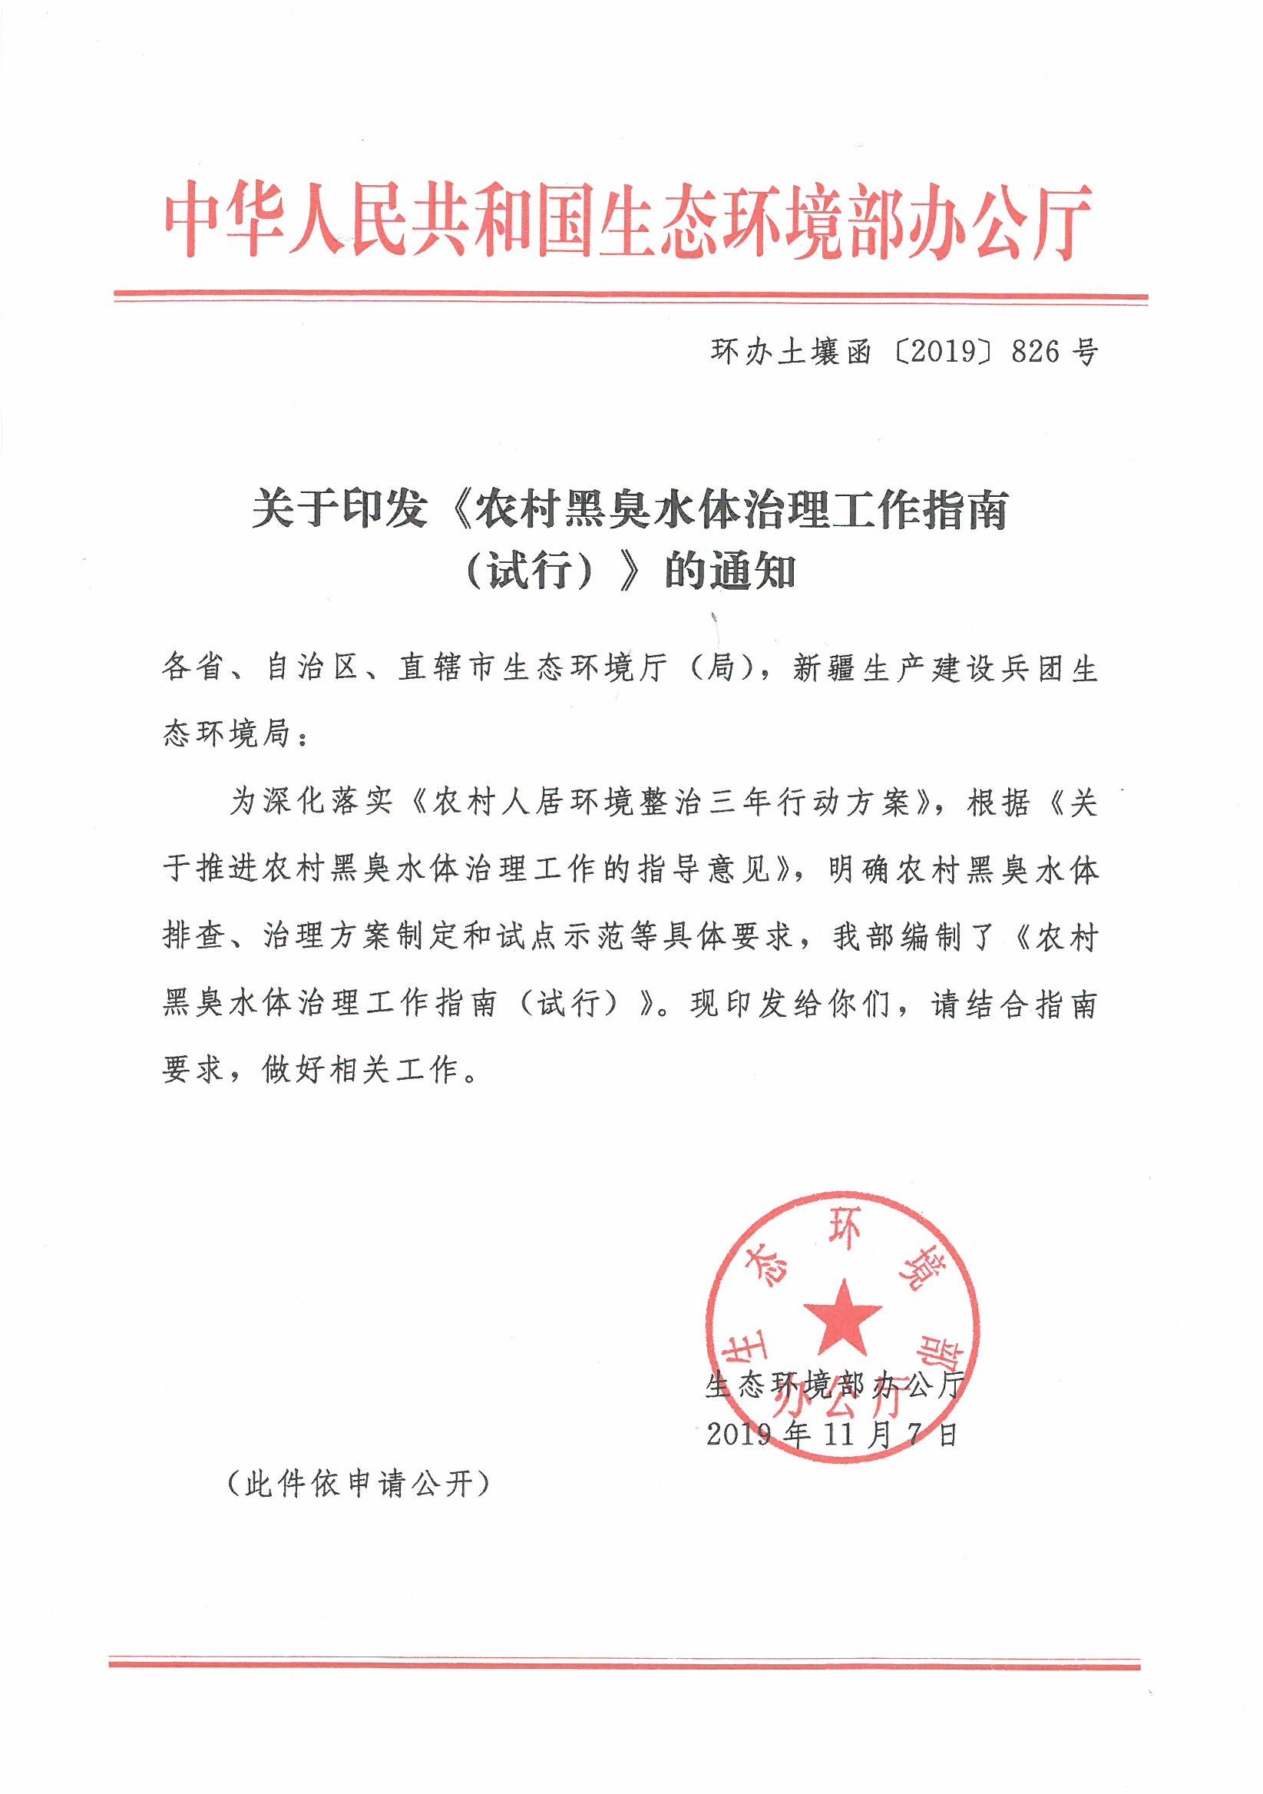

农村黑臭水体治理工作指南

（试行）

生态环境部
2019 年 11 月

目 录
第一章 总 则 5
  - 编制目的 5
  - 适用范围 5
  - 编制依据 5
  - 工作流程 6
第二章 农村黑臭水体排查 7
  - 农村黑臭水体定义 7
  - 农村黑臭水体识别 7
  - 排查任务 8
  - 排查方式 9
第三章 农村黑臭水体治理方案编制 10
  - 编制思路 10
  - 环境现状调查 11
  - 污染源调查 11
  - 治理技术选择 12
  - 治理工程及投资概算 12
  - 治理效果预测 13
第四章 农村黑臭水体治理措施 14
  - 选择原则 14
  - 控源截污措施要点 14
  - 清淤疏浚措施要点 17
  - 生态修复措施要点 17

第五章 农村黑臭水体治理试点示范 19
  - 筛选原则 19
  - 示范类型 19
  - 申报程序 19
  - 试点示范任务 20
第六章 农村黑臭水体治理效果评估 21
  - 评估程序 21
  - 监测要求 21
  - 评估内容 21
第七章 组织实施 23
  - 职责分工 23
  - 政策保障 23

第一章 总 则
  - 编制目的
为贯彻落实《农村人居环境整治三年行动方案》《关于推进农村黑臭水体治理工作的指导意见》，指导各地组织开展农村黑臭水体治理工作，解决农村突出水环境问题，进一步增强广大农民的获得感和幸福感，编制《农村黑臭水体治理工作指南（试行）》（以下简称《指南》）。
  - 适用范围
适用于农村黑臭水体排查治理和效果评估等工作。
  - 编制依据
《农村人居环境整治三年行动方案》
《农业农村污染治理攻坚战行动计划》（环土壤〔2018〕143 号）
《关于推进农村黑臭水体治理工作的指导意见》（环办土壤
〔2019〕48 号）
《关于推进农村生活污水治理的指导意见》（中农发〔2019〕14 号）
《关于全面推进农村垃圾治理的指导意见》（建村〔2015〕170 号）
《农村人居环境整治村庄清洁行动方案》（农社发〔2018〕1 号）
《畜禽粪污资源化利用行动方案（2017-2020）》（农牧发〔2017〕11 号）
《畜禽粪便无害化处理技术规范》（GB/T 36195-2018）
《农村生活污水处理工程技术标准》（GB/T 51347-2019）
《农村生活污水处理设施水污染物排放控制规范编制工作指南

（试行）》（环办土壤函〔2019〕403 号）
《城市黑臭水体整治工作指南》（建城〔2015〕130 号）
  - 工作流程
省级有关部门对行政区域内的农村黑臭水体进行排查，根据排查和公众评议结果，确定黑臭水体清单，组织编制《农村黑臭水体治理方案》（以下简称《治理方案》），在方案论证的基础上实施治理工程，并对治理效果进行评估。农村黑臭水体治理工作流程如图 1 所示。
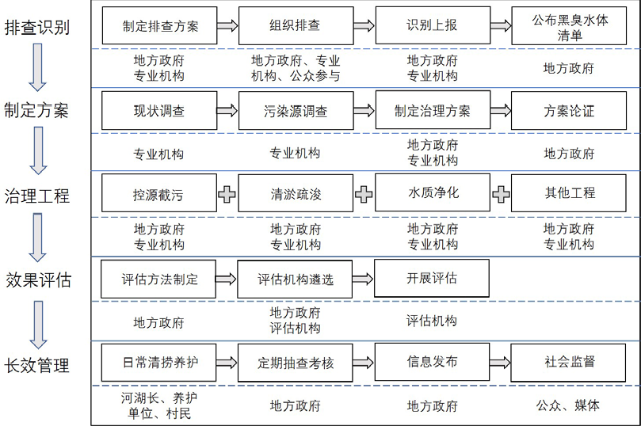
图 1 农村黑臭水体治理工作流程

第二章 农村黑臭水体排查
  - 农村黑臭水体定义
农村黑臭水体是指各县（市、区）行政村（社区等）范围内颜色明显异常或散发浓烈（难闻）气味的水体。
  - 农村黑臭水体识别
    - 识别范围
行政村内村民主要集聚区适当向外延伸，南方为 200 m-500 m，北方为 500 m-1000 m 区域内的水体，以及村民反映强烈的黑臭水体。对于城乡结合部已列入城市黑臭水体清单的黑臭水体，不再列入。
    - 识别标准
农村黑臭水体依据水体异味或颜色明显异常（如发黑、发黄、发白等）感官特征进行识别。如果某水体存在异味、颜色明显异常任意一种情况，即视为黑臭水体。
对于感官判断有争议的农村水体，有关部门可委托专业机构对水体周边居住村民、商户或随机人群开展问卷调查，进一步判断水体黑臭状况，原则上每个水体的调查问卷有效数量不少于 30 份，如
认为有“黑”或“臭”问题的人数占被调查人数 以上，则应认定该水体为“黑臭水体”。
当开展公众评议有困难时（例如，难以获得不少于 30 份的有效问卷），通过水质监测判定是否黑臭。水质监测指标包括透明度、溶解氧、氨氮 3 项指标，指标阈值见表 1。3 项指标中任意 1 项不达标即为黑臭水体。对西北地区、长江中下游地区等区域含泥沙量较大的水体，当只有透明度指标不达标时，不判定为黑臭水体。

表 1 监测指标阈值
监测指标（单位） | 指标阈值
透明度（cm） | <25*
溶解氧（mg/L） | <2
氨氮（mg/L） | ＞15
*注：水深不足 25 cm 时，透明度按水深的 40%取值。

监测分析方法参见《水和废水监测分析方法（第四版）（增补版）》，透明度推荐采用黑白盘法或铅字法；溶解氧推荐采用电化学探头法，便携式溶解氧测定仪技术要求、性能指标等满足国家环境保护标准（HJ925-2017）；氨氮推荐纳氏试剂光度法或水杨酸-次氯酸盐光度法。
通过水质监测判断时，原则上可沿水体每 200 m-600 m 间距设置监测点，但每个水体的监测点不少于 3 个。取样点一般设置于水面下 0.5 m 处，水深不足 0.5 m 时，应设置在水深的 1/2 处。
  - 排查任务
    - 确定水体基本信息
包括：黑臭水体名称、水体类型、水域面积（注明长、宽）、地理位置（含起止点名称及坐标）、所属区域（行政村或自然村名称） 及其面积、人口数量等。
    - 识别主要污染问题
分析导致水体黑臭的主要原因，包括农村生活、畜禽养殖、水产养殖、种植业面源、企业排污、生活垃圾和生产废弃物污染、底泥淤积及其他污染问题等。

    - 编制清单
在摸清底数的基础上，各省（区、市）组织完成农村黑臭水体清单编制工作，并向社会公开。按照附件 1 和附件 2 分别进行农村黑臭水体数量汇总统计和农村黑臭水体清单报送。
  - 排查方式
省级有关部门以县级行政区为基本单元，组织开展农村黑臭水体排查，可采取资料搜集、现场勘验、座谈讨论、问题分析等多种方式，确定黑臭水体的排查范围，全面查清范围内农村黑臭水体情况。排查工作应因地制宜、实事求是，做好现场勘查记录，分类形成清单档案，逐级报送农村黑臭水体排查进展情况。

第三章 农村黑臭水体治理方案编制
  - 编制思路
各省（区、市）以县级行政区为单位，在实地调查和环境监测基础上，确定污染源和污染状况，综合分析农村黑臭水体的污染成因，结合水体功能与去向、当地实际情况和村民诉求，筛选技术可行、经济合理、符合农村实际的技术方法，制定黑臭水体治理的技术路线，预估所需工程措施、工程量和实施周期，预测水体治理效果，形成黑臭水体治理方案。试点示范地区编制《治理方案》，非试点示范地区参照《指南》根据实际情况酌情开展工作。农村黑臭水体治理方案编制流程见图 2。
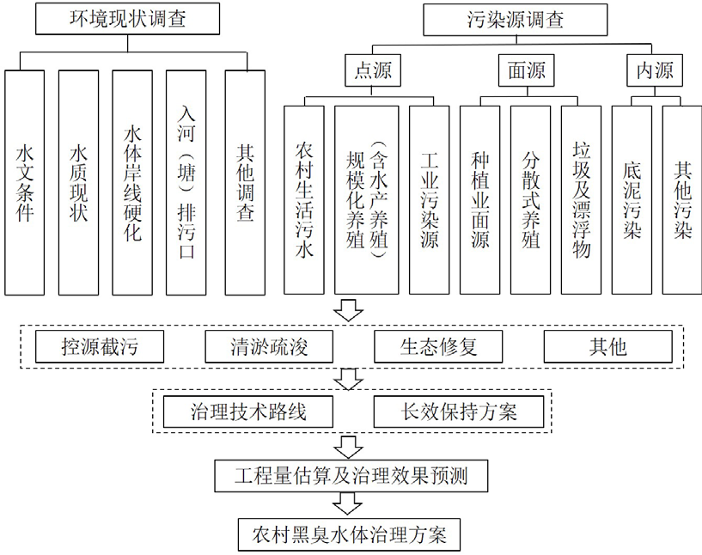
图 2 农村黑臭水体治理方案编制流程

  - 环境现状调查
在排查工作的基础上，进一步调查水体现状、水体黑臭原因， 为治理技术的选择和工程量预测提供依据。
    - 水文条件
主要内容包括水体边界范围、水面大小、水位和水深、流速及流量，以及与周边水系的连通关系等。
    - 水质现状
主要内容包括水体的污染类型、污染物浓度、黑臭发生时段、持续时间等。
    - 水体岸线硬化状况
主要内容包括硬化岸线和河湖床的面积、硬化厚度、硬化类型等。
    - 入河（塘）排污口情况
主要内容包括排污口位置、污染物来源、污染类型、排放浓度及排放量等。
    - 其他情况
其他需要调查的内容包括垃圾堆放面积、堆放量、村民投诉情况、影响村民人数等，同时可选择性调查水体的化学需氧量（CODcr）、水温、pH 等指标。
  - 污染源调查
    - 点源污染调查
点源是指具有固定排放点的进入农村水体的各种污染源，主要包括工业污染源、规模化养殖场（含水产养殖）以及农村生活污水污染物排放等。调查内容包括排污口情况，以及相应指标的时间、空间变化特征。

    - 面源污染调查
面源是指以非点源（分散源）形式进入农村水体的各种污染源， 主要包括种植业面源污染、分散式畜禽养殖废水污染、岸边垃圾及水体中各种漂浮物等，通常具有明显的区域和季节性变化特征。调查内容包括土地利用类型及面积、施肥量、畜禽养殖类型及其污染治理情况、河面及岸边垃圾堆放情况等。
    - 内源污染调查
内源主要是指农村水体底泥中所含有的污染物等。调查内容包括水体底泥厚度、颜色及主要污染物特征等。
  - 治理技术选择
农村黑臭水体的治理应按照“控源截污、内源治理、水体净化” 的基本技术路线具体实施，其中，控源截污和内源治理是选择其他技术类型的基础与前提。结合黑臭水体污染源和环境条件调查结果， 系统分析黑臭水体污染成因，合理确定水体治理和长效保持技术路线。相关技术措施要点见《指南》第四章。
黑臭水体治理方案应体现系统长效、利用优先，按照“山水林 田湖草”生命共同体和绿色发展的理念，通过治理工程的全面实施， 实现农村黑臭水体的系统性修复。另外，采取补水措施的补水水质应满足《指南》“不黑臭”的水质指标要求。选用清淤疏浚技术，应 安全处理处置底泥，防止二次污染。
  - 治理工程及投资概算
根据选定的治理技术和环境条件调查结果，以及水体所处的地理位置及水体功能、去向等情况，兼顾乡村绿化、道路恢复和清淤底泥的处理处置，合理确定工程量和实施周期，预测治理工程成本。

  - 治理效果预测
结合农村水体的水质水量特征及水体自净能力，对治理工程实施后的水体黑臭状况进行预测。
对于黑臭已基本消除，但生态自净能力相对较弱的农村水体， 酌情开展生态修复工程建设，确保治理工程长效运行。

第四章 农村黑臭水体治理措施
  - 选择原则
农村黑臭水体治理技术措施的选择应遵循“系统综合、标本兼治、经济适用、利用优先、绿色安全”的原则。
系统综合。农村黑臭水体通常具有成因复杂、影响因素众多的特点。需系统考虑不同技术措施的组合，多措并举、多管齐下，综合治理黑臭水体。
标本兼治。黑臭水体通常具有季节性、易复发等特点。因此，《治理方案》需系统考虑不同技术措施组合，既要满足近期消除黑臭的目标，又要兼顾远期水质稳定达标，做好治理后维护管理，解决导致水体黑臭的相关环境问题。
经济适用。地域自然、经济特征及水环境条件直接影响黑臭水体治理的难度和工程量，需要根据水体黑臭程度、污染原因和治理阶段目标的不同，对拟选择的《治理方案》进行技术经济比选，有针对性地选择适用的技术方法。
利用优先。立足农村生产生活实际，对造成农村黑臭水体的污染源，如生活污水、垃圾、畜禽粪污等，优先采取资源化利用措施， 降低治污成本。已消除黑臭，且水质满足农田灌溉水质要求的水体， 可进行资源化利用，满足农业用水、用肥要求。
绿色安全。审慎采取投加化学药剂和生物制剂等治理技术，强化技术安全性评估，避免对水环境和水生态造成不利影响和二次污染。
  - 控源截污措施要点
农村黑臭水体成因多样，要运用农村生活污水治理、农村厕
所粪污治理、畜禽粪污治理、水产养殖污染防控、种植业面源污染治理、工业废水污染治理及垃圾清理等技术措施进行综合治理。
    - 农村生活污水治理
充分考虑城乡发展、经济社会状况、生态环境功能区划和农村人口分布等因素，因地制宜采用污染治理与资源利用相结合、工程措施与生态措施相结合、集中与分散相结合的建设模式和处理工艺。有条件的地区推进城镇污水处理设施和服务向城镇近郊的农村延伸。离城镇生活污水管网较远、人口密集且不具备利用条件的村庄， 可建设集中处理设施实现达标排放。人口较少、地形地势复杂的村庄，以卫生厕所改造为重点开展农村生活污水治理。
    - 农村厕所粪污治理
畅通厕所粪污经无害化处理后就地就近还田渠道，鼓励探索堆肥等方式，推动厕所粪污资源化利用。将改厕与农村生活污水治理统筹推进，在方案编制、技术模式选择、设施建设维护、排放标准制定等方面有效衔接。主要使用水冲式厕所的地区，农村改厕与污水治理要做到一体化建设；主要使用传统旱厕和无水式厕所的地区， 做好粪污无害化处理和资源化利用。
    - 畜禽粪污治理
优先考虑通过种养结合、种养平衡实现畜禽粪污腐熟后作为肥料就地就近还田利用。确实不能利用的，要经过处理做到达标排放， 防止污染环境。配套土地消纳能力与养殖规模不匹配的地区，鼓励建立畜禽粪污收集运输体系和区域性处理中心。将畜禽规模养殖场纳入重点污染源管理，根据污染防治需要，配套建设畜禽粪污贮存、处理、利用设施，鼓励散养密集区实行畜禽粪污分户收集、集中处理。

    - 水产养殖污染防控
科学划定水产养殖禁养区、限养区和养殖区，优化水产养殖生产布局，大力发展生态健康养殖模式。推进网箱粪污残饵收集等环保设备升级改造，依法拆除非法网箱围网养殖。实施池塘标准化改造，完善循环水和进排水处理设施，支持生态沟渠、生态塘、人工湿地等尾水处理设施升级改造，推动养殖尾水资源化利用或达标排放。
    - 种植业污染治理
采取测土配方施肥、调整化肥使用结构、改进施肥方式、有机肥替代化肥等途径，实现化肥减量。推进高效低毒低残留农药替代高毒高残留农药、大中型高效药械替代小型低效药械，推行精准科学施药和病虫害统防统治，实现农药减量。采用生态沟渠、植物隔离条带、净化塘、地表径流集蓄池等设施减缓农田氮磷流失，减少农田退水对水体环境的直接污染。推进秸秆全过程资源化利用，优先就地还田。
    - 工业废水污染治理
加强城乡统筹污染治理。淘汰污染严重和落后的生产项目、工艺、设备，防止“高耗水、高污染”项目在农村地区死灰复燃。引 导企业适当集中入园区，完善工业园区污水集中处理设施。加大农村工业企业污染排放监管和治理力度，防止农村黑臭水体治理范围内的工业企业废水直排。
    - 垃圾清理
完善农村垃圾收集转运体系，防止因垃圾乱堆乱放导致周边及下游水体受到污染。农村黑臭水体周边垃圾清理包括沿岸

垃圾清理和水面漂浮物的清理。在彻底清理沿岸垃圾的基础上，对水面漂浮垃圾建立定期清捞的维护机制。
  - 清淤疏浚措施要点
对于黑臭严重的水体，为快速降低黑臭水体的内源污染负荷， 避免其他治理措施实施后，底泥污染物向水体释放，可采取机械清淤和水力清淤等方式，工程中需考虑水体原有黑臭水的存储和净化措施，杜绝采用三面光河道水体硬化方式开展黑臭水体治理。清淤前，需做好底泥污染调查，明确疏浚范围和深度；根据当地气候和降雨特征，合理选择底泥清淤季节；清淤工作应尽量减少对水生生物生长的影响；清淤后回水水质应满足“不黑臭”的指标要求。底 泥运输和处理处置难度较大，存在二次污染风险，需要按规定安全处理处置。
  - 生态修复措施要点
    - 水体净化
对拟搬迁撤并空心村和过于分散、条件恶劣、生态脆弱的村庄， 鼓励通过生态净化消除农村黑臭水体。推进退耕还林还草还湿、退田还湖和水源涵养林建设，维持渠道、河道、池塘等农村水体的自然岸线。种植水生植物，利用土壤-微生物-植物生态系统去除水体中的有机物、氮、磷等污染物。对于缺水地区或滞流、缓流水体， 可以增加水体流动性及自净能力，但要严控以恢复水动力为由的调水冲污行为，严控缺水地区通过水系连通引水营造大水面、大景观行为。
    - 人工增氧
对于整治后农村水体的水质保持，可采用跌水、喷泉、射流
以及其他各类曝气形式，有效提升水体的溶解氧水平；通过合理设计， 在实现人工增氧的同时，提升水体流动性能，但应避免影响周边环境、水体的行洪或其他功能。
    - 水系恢复
在前期水系调查的基础上，因地制宜实施必要的水体水系连通， 打通断头河，拆除不必要的拦河坝，增强渠道、河道、池塘等水体流动性及自净能力。

第五章 农村黑臭水体治理试点示范
  - 筛选原则
政府重视。地方政府具有农村黑臭水体治理的工作推进机制， 各部门密切协作、形成合力，明确牵头责任部门和实施主体，提供组织和政策保障，做好监督考核，开展试点示范的意愿积极。
特点突出。对农村黑臭水体治理工作任务较重、水环境敏感等地区，优先考虑试点示范。
基础较好。优先考虑农村生活污水、垃圾治理具有一定基础的地区，可结合乡村振兴、农村环境综合整治、美丽乡村建设等相关工作统筹考虑。
方案可行。农村黑臭水体治理方案思路清晰，定量分析存在的问题和污染成因，提出的治理目标、措施、技术路线可行。
  - 示范类型
结合本地区实际，充分挖掘地域特色，根据黑臭水体成因，针对农村生活污水、厕所粪污、养殖业污染、种植业污染、工业污染、内源污染等为主的污染类型，因地制宜开展农村黑臭水体治理。为提高示范创建的多样性，积累经验，尽可能选择不同类型的黑臭水体进行试点示范。
2019-2020 年，根据各地农村自然条件、经济发展水平、污染成
因、前期工作基础等方面，筛选农村黑臭水体治理试点示范县 30-50 个。2021-2025 年，根据需要再作试点示范安排。
  - 申报程序
以县级行政区为单元，编制农村黑臭水体治理方案，向市级
有关部门申请。经初审，报省级有关部门。省级有关部门组织对《治理方案》进行评审，择优推荐，并上报生态环境部、水利部和农业农村部。
生态环境部、水利部、农业农村部会同有关部门按照竞争性选拔原则，确定试点示范名单。各地根据国家有关部门公布的示范县名单，按照《治理方案》，组织开展示范工作。各省（区、市）参照附件 3 统计农村黑臭水体治理情况。
  - 试点示范任务
    - 探索农村黑臭水体治理模式
结合农村地区自然地理、社会经济、人文风俗等，探索符合区域实际条件、体现区域特征的农村黑臭水体治理模式、方法和工艺技术路线，以及能复制、易推广的建设和运行管护模式。将农村黑臭水体治理和农业生产、农村生态建设相结合，避免由于盲目照搬城市黑臭水体治理或其他地区治理技术模式而导致的“水土不服”。
    - 创新农村黑臭水体长效管理机制
坚持地方为主、中央适当补助、社会参与、市场运作，完善农村黑臭水体治理投融资体制机制，吸引社会资本投入农村黑臭水体治理工程项目建设和运营。鼓励金融机构与农村黑臭水体治理企业建立紧密合作关系，加大信贷支持。挖掘农村资源、资产、资金潜力，探索将闲置和低效利用的农村资源、资金优化用于农村黑臭水体治理。将农村黑臭水体治理要求纳入村规民约，探索采用政府付费等方式鼓励当地村民负责农村黑臭水体治理后的日常管护。

第六章 农村黑臭水体治理效果评估

试点示范地区按照本章开展农村黑臭水体治理效果评估，非试点地区根据实际情况酌情开展评估。
  - 评估程序
省级有关部门遴选评估机构。评估机构需对治理工程实施前后的情况做摸底调查，跟踪工程实施进展情况，评估工程实施效果。
  - 监测要求
对已完成治理的黑臭水体，根据工作需要，对透明度、溶解氧、氨氮 3 项指标进行水质监测，省级有关部门要组织开展黑臭水体水
质监测，每年第三季度至少监测 1 次，并于监测次月底前报告监测数据。
  - 评估内容
主要包括农村黑臭水体治理效果、探索治理模式和长效管理机制等三部分，包括以下指标:
（1）村民满意度>80（原则上不低于 30 份）（治理效果村民评 议表格式可参考附件 4）；
（2）水体无异味，颜色无异常（如发黑、发黄、发白等由于污水排入造成的水体颜色变化）；
（3）河（塘、沟渠）无污水直排；
（4）河（塘、沟渠）底无明显黑臭淤泥，岸边无垃圾；
（5）水质优于表 1 中黑臭水体监测指标限值；
（6）建立河（塘、沟渠）及沿岸定期清理及保洁机制，落实保洁人员和工作经费；

（7）建立“可复制、可推广”的农村黑臭水体治理模式与机制；
（8）将农村黑臭水体治理纳入村规民约，吸引当地村民充分参与；
（9）遇重大自然灾害（如滑坡、泥石流、地震等）或重大工程建设、调度等，对农村黑臭水体治理产生重大影响以及其他重大特殊情形，可延期评估。

第七章 组织实施
  - 职责分工
生态环境部会同水利部、农业农村部等部门负责全国农村黑臭水体治理的指导和监督，加强农村黑臭水体治理信息共享、定期会商、评估指导，不定期开展监督检查和抽查工作，建立全国农村地区黑臭水体监管平台（以下简称监管平台），定期公布全国农村黑臭水体治理工作进展情况和抽查核查结果，接受社会监督。省级有关部门统筹推进本地区农村黑臭水体治理工作，提供组织和政策保障， 做好监督考核。市级有关部门要做好上下衔接、域内协调和督促检查等工作。县级有关部门要落实农村黑臭水体治理主体责任，做好项目落地、资金使用、推进实施等工作，建立共同推进工作机制。按规定通过监管平台逐级上报，并定期公布行政区域内农村黑臭水体清单和治理工作进展，接受公众监督。
  - 政策保障
在黑臭水体的治理、维护、保持和长效管理过程中，明确水体水质管理责任人，落实相关管理措施。试点示范地区制定科学的农村黑臭水体有关指标监测与评估方案，将农村水体水质监测纳入地方有关主管部门的监督性监测范围，或委托有相关资质的第三方监测机构进行监测与评价。

附件：1. 省（区、市）农村黑臭水体数量统计汇总表2. 省（区、市）农村黑臭水体清单表
3. 省（区、市）农村黑臭水体治理情况统计表
4.农村黑臭水体治理效果村民评议表

附件 1

省（区、市）农村黑臭水体数量统计汇总表

填报时间： 年 月 日

序号 | 地级市名称 | 市行政区域内农村黑臭水体 |  |  |  |  |  | 县（市、区） 名称 | 县（市、区）行政区域内农村黑臭水体
 |  | 数量  （个） | 河 |  | 塘 面积  （km2） | 沟渠 |  |  | 数量  （个） | 河 |  | 塘面积  （km2） | 沟渠
 |  |  | 长度  （km） | 面积  （km2） |  | 长度  （km） | 面积  （km2） |  |  | 长度  （km） | 面积  （km2） |  | 长度  （km） | 面积  （km2）
01 | XX |  |  |  |  |  |  | XX
 |  |  |  |  |  |  |  | XX
02 | XX
... | ... |  |  |  |  |  |  | ....
合 计

附件 2

省（区、市）农村黑臭水体清单表

填报时间： 年 月 日

序号 | 省（区市） | 、 市 | 县（市区） | 乡镇  、或  街  道社  区 | 行政村 |  |  | 水体编号 | 水体名称 | 水体类型 | 涉及的自然村 | 河湖长姓名 | 所在单位 | 职务 | 联系电话 | 水域面积  （m2） | 长（m | ） 宽 （m | 黑臭  ）段起点 | 起点经度 | 起点纬度 | 黑臭段终点 | 终点经度 | 终点纬度 | 水质监测指标均值 |  |  | 主要污染  ）  问  题 | 是否开展治理 | 治理进展
 |  |  |  |  | 名称 | 人口 | 面积(km2) |  |  |  |  |  |  |  |  |  |  |  |  |  |  |  |  |  | 透明度  （cm） | 溶解氧  （mg/L） | 氨氮（mg/L
注：1. 水体编号是农村黑臭水体的唯一识别代码。编号采用“省市县行政代码+四位流水号 0000”的形式
- 涉及的自然村：是指黑臭水体所在的一个或多个自然村名称
- 水体名称命名目的便于找到此水体，例如 XXX 村 XX 便利店东侧 100 米
- 水体类型按照河、塘、沟渠填写
- 河湖长信息包括河湖长姓名、所在单位、职务、联系电话等信息
- 水域面积、长度和宽度，主要是指水体黑臭段，非整个水体的水域面积、长度和宽度
- 地理位置信息包括黑臭段起点、终点名称及经纬度，非整个水体经纬度。经纬度信息可通过奥维定位系统现场获取，按度分秒形式填写
- 水质监测指标均值：有条件开展水质监测的地区填写此项
- 主要污染问题包括：a.农村生活污水污染；b.畜禽养殖污染（注明规模）；c.水产养殖污染；d.种植业污染（若为堤防管理范围内种植请注明）；e.企业排污；f.生活垃圾和生产废弃物污染；g.底泥淤积；h.农厕粪污污染；i 其他污染问题等。分析黑臭成因，如实填写一种或几种农村黑臭水体形成原因（填写序号）。造成污染最主要的原因务必置于首位
- 已开展治理工作的，请说明情况，包括采取的治理措施及治理进展

附件 3

省（区、市）农村黑臭水体治理情况统计表

填报时间： 年 月 日

农村黑臭水体数量（个） |  |  |  | 农村黑臭水体面积（km2） |  |  |  | 农村黑臭水体消除比例）
总数 | 河 | 塘 | 沟渠 | 总数 | 河 | 塘 | 沟渠 | 按数量 | 按面积

附件 4

农村黑臭水体治理效果村民评议表

农村黑臭水体位置或名称 |  | 调查时间 | 年 月 日 时
性 别 |  | 年 龄
1.您居住的地方距离该水体多远？
2.您了解该水体治理前的黑臭情况吗？ |  |  | □ 了解；□ 了解一点；□ 不了解
3.您对该水体整治过程了解吗？ |  |  | □ 了解；□ 了解一点；□ 不了解
4.您认为现在还有臭味问题吗？ |  |  | □ 没有；□ 偶尔有；□ 有
5.您觉得现在的水体颜色正常吗？ |  |  | □ 正常；□ 偶有不正常；□ 不正常
6.现在水面或岸边还有垃圾吗？ |  |  | □ 有；□ 偶尔；□ 几乎没有
7.您对水体整治效果是否满意？ |  |  | □ 非常满意；□ 满意；□ 不满意

